
Manifestul pentru
Drepturile Copilului

Copiii reprezintă jumătate din populaţia ţărilor în dezvoltare.
În Uniunea Europeană trăiesc aproximativ 100 de milioane de copii.
Viaţa copiilor din întreaga lume este afectată în fiecare zi de politicile, legislaţia şi acţiunile UE.
Toate ţările membre ale UE sunt părţi semnatare ale Convenţiei privind drepturile copilului şi au obligaţii clare în promovarea, protecţia şi respectarea drepturilor fiecărui copil.
Tratatul de la Lisabona face din promovarea drepturilor copilului un obiectiv explicit al afacerilor interne şi externe ale UE, iar Carta Drepturilor Fundamentale a UE prevede că interesul superior al copilului este un considerent primordial în toate acţiunile UE.
A sosit momentul ca aceste angajamente să fie traduse în fapte concrete pentru copii!

Ca membri ai Parlamentului European: Angajaţi-vă să deveniţi Campioni ai Drepturilor Copilului!

Ce poţi face pentru copiii din Europa

De modul în care copiii sunt trataţi în Europa depinde viitorul acesteia.
Copiii şi familiile sunt printre cele mai afectate de criza economică.
O creştere inteligentă, durabilă şi favorabilă incluziunii nu poate fi realizată fără respectarea drepturilor copiilor şi fără a investi în viitorul lor.
În calitate de membru al Parlamentului European puteţi face diferenţa prin plasarea drepturilor copiilor şi a bunăstării lor în centrul Strategiei Europei până în anul 2020.
Puteţi face diferenţa inclusiv în ţara dumneavoastră, asigurându-vă că acquis-ul european referitor la copii este bine pus în aplicare.
Puteţi avansa şi mai mult în respectarea drepturilor copilului prin axarea sistematică pe copil în toate sectoarele de politici, iniţiativele parlamentare, domeniul legislativ şi non-legislativ.

Ca Mmembru al Parlamentului European puteţi:

- Să faceţi din copii o prioritate explicită a Semestrului european şi al sistemului european de guvernanţă 2020.
- Să vă asiguraţi că de fondurile UE beneficiază şi copiii, în special cei mai dezavantajaţi, cum ar fi copiii romi, copiii cu dizabilităţi şi copiii migranţi.
- Să sprijiniţi implementarea recomandărilor Comisiei Europene "Investiţia în copii" în statele membre.
- Să vă asiguraţi că problematica copiilor reprezintă o prioritate explicită în implementarea politicilor regionale de coeziune, în Strategia europeană pentru persoanele cu handicap, în integrarea romilor, în politicile privind migraţia şi acordarea de azil şi în politicile privind nediscriminarea.
- Să sprijiniţi dezvoltarea de standarde la nivelul UE în ceea ce priveşte protecţia copilului şi să promovaţi trecerea de la îngrijirea instituţională la îngrijirea în cadrul comunităţii.
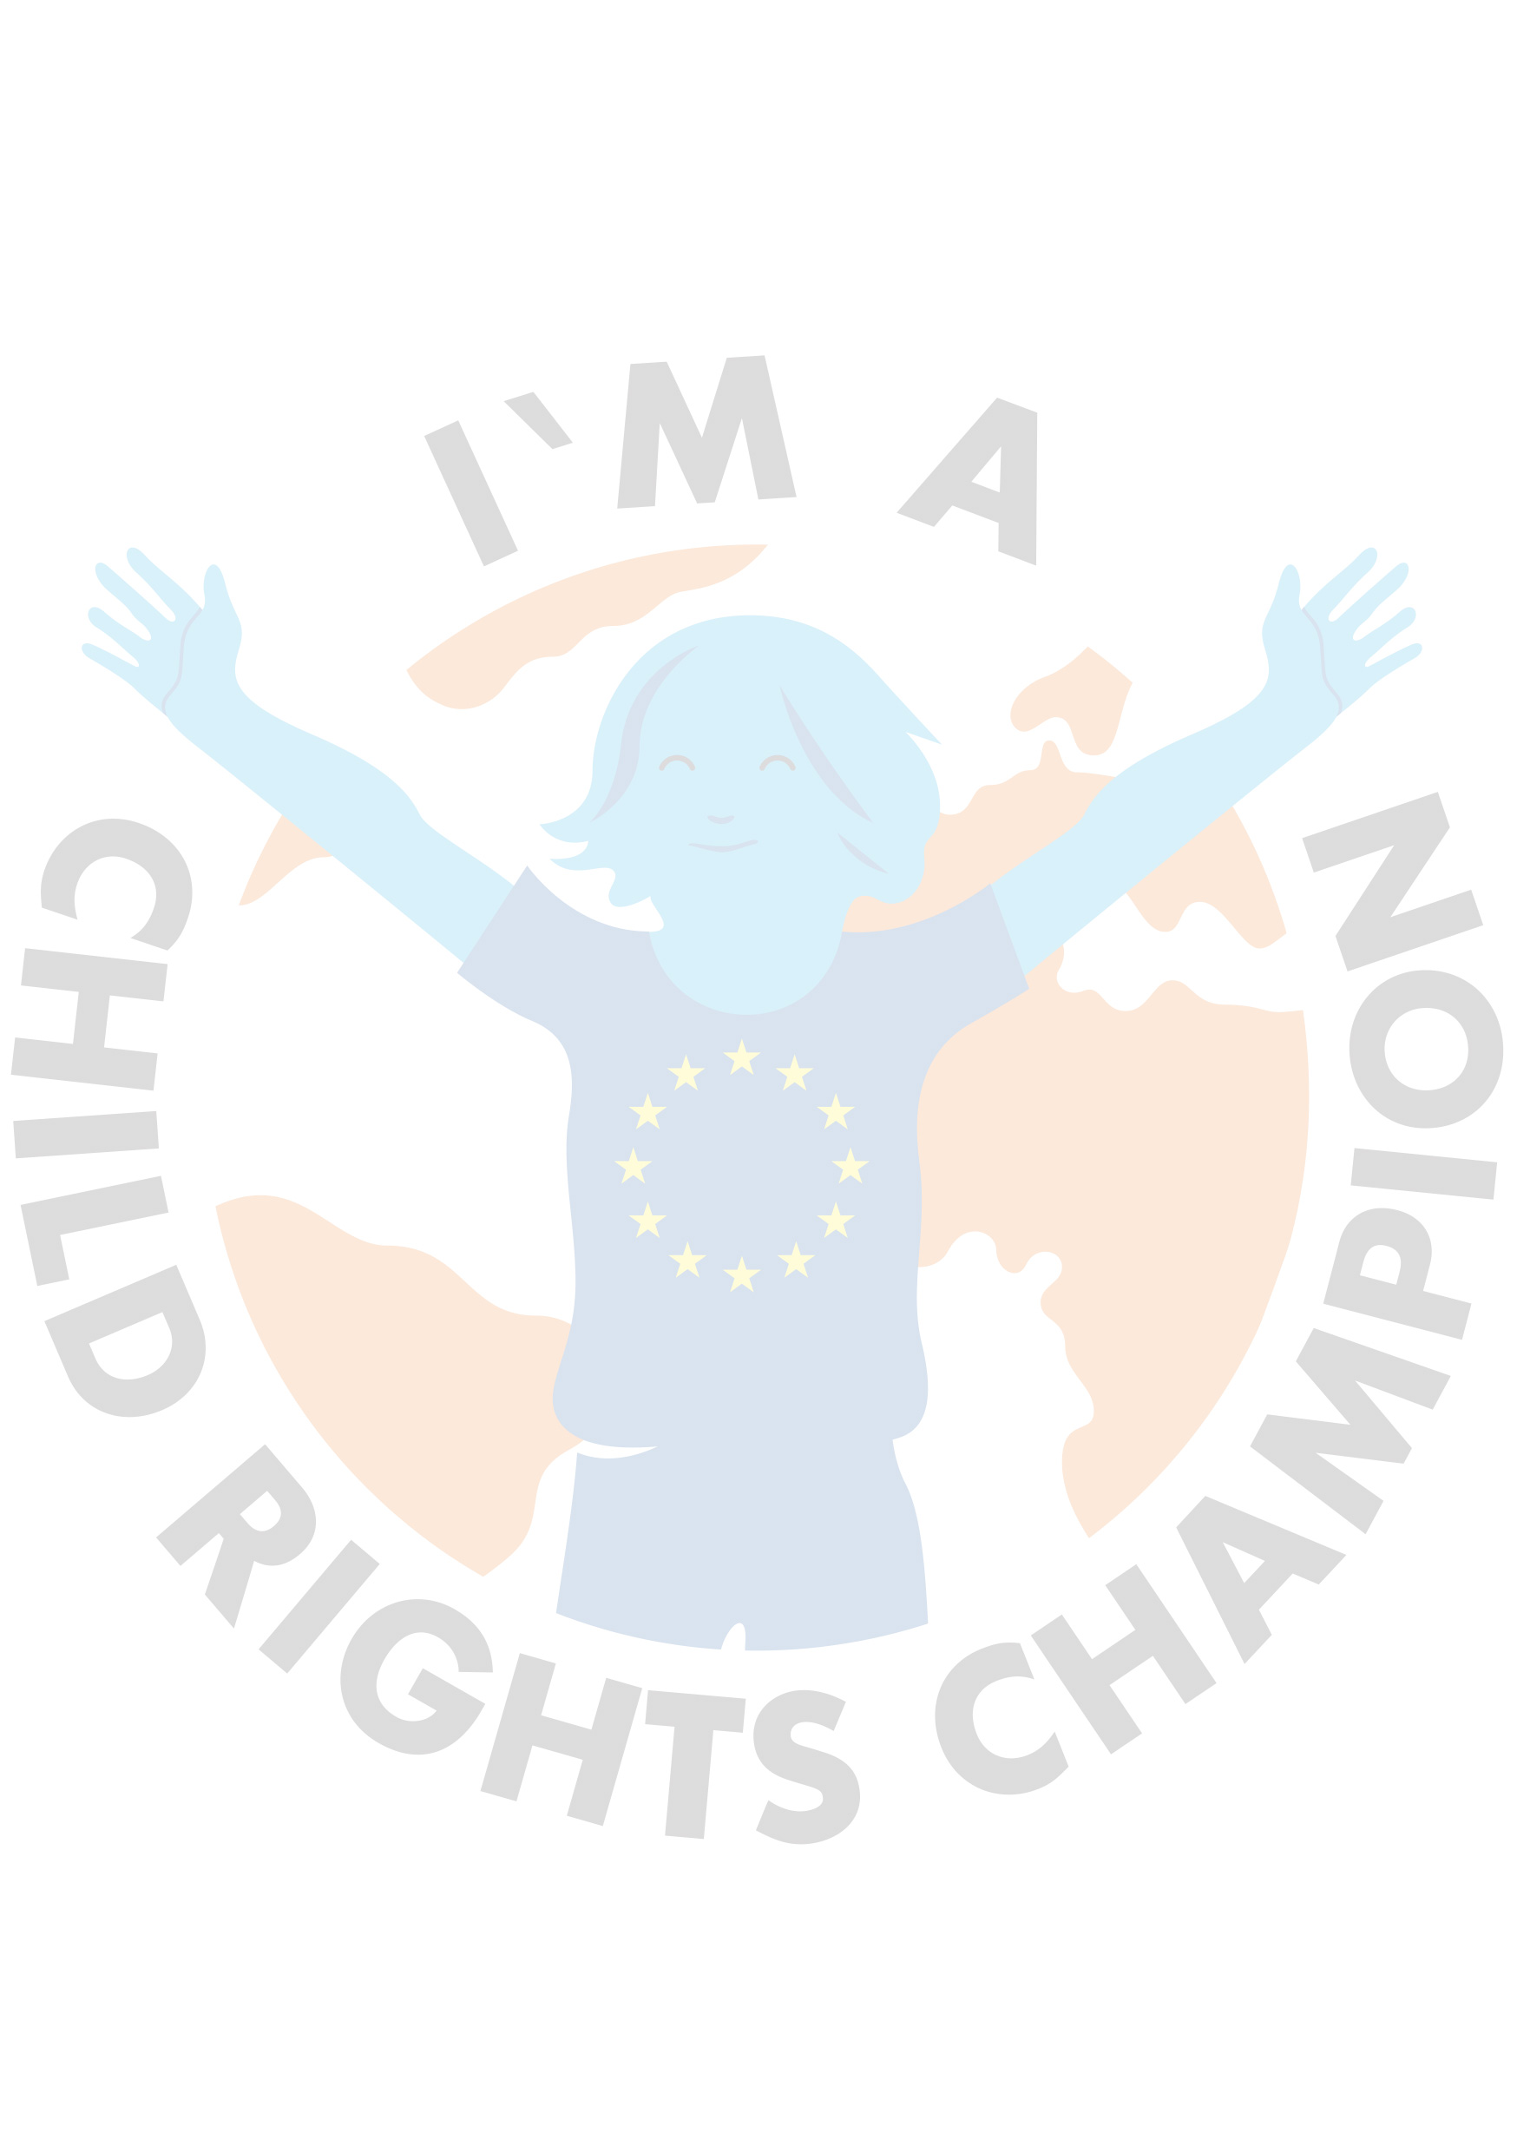
Viziunea noastră
Respectarea drepturilor fiecărui copil, oriunde în lume!
Aceasta presupune:

Să ne asigurăm că fiecare copil îşi poate exercita drepturile prevăzute în Convenţia ONU cu privire la drepturile copilului (UNCRC).

Să tratăm fiecare copil ca pe un copil, indiferent de originea socială sau etnică, de sex, de abilităţi sau de statutul de imigrant.

Să recunoaştem valoarea opiniilor şi experienţelor copiilor şi să le permitem să participe în mod semnificativ la toate deciziile care le afectează viaţa.

Să abordăm cauzele profunde ale încălcării drepturilor copilului prin combaterea sărăciei, a discriminării şi a excluziunii sociale şi să luptăm împotriva violenţei, abuzului, exploatării şi a neglijării.

Să investim în copilăria timpurie, îngrijirea sănătăţii, educaţia de calitate, precum şi în îngrijirea bazată pe serviciile din comunitate şi serviciile de reabilitare.

Să ne asigurăm că stabilitatea şi siguranţa sunt condiţii de bază în creşterea copiilor şi să avem grijă să fie sprijinite familiile şi persoanele care îi îngrijesc.

Să furnizăm răspunsuri inter-sectoriale, integrate şi axate pe copil pentru a răspunde nevoilor individuale şi colective ale copiilor.

Să avem o viziune pe termen lung şi să evaluăm impactul deciziilor actuale asupra generaţiilor viitoare.
Ce puteţi face pentru copii din întrega lume
La nivel mondial, aproximativ 600 de milioane de copii trăiesc în sărăcie. Până în anul 2050, aproape 70% din copiii lumii vor trăi în ţări sărace şi vulnerabile. Copiii reprezintă un factor esenţial pentru dezvoltare, dar, în acelaşi timp, sunt afectaţi în mod disproporţionat de sărăcie, de situaţiile de urgenţă şi de conflicte. Construirea unei societăţi incluzive, stabile, democratice şi prospere începe cu respectarea drepturilor copiilor.

Ca membru al Parlamentului European, puteţi face diferenţa prin încurajarea instituţiilor UE şi a partenerilor de dezvoltare să introducă drepturile copilului în toate politicile şi acţiunile lor, precum şi să asigurare alocarea unei finanţări suficiente pentru copii.

De asemenea, ar trebui să vă asiguraţi că UE apară și pune în aplicare o agendă cuprinzătoare post-2015, cu accent clar pe îmbunătăţirea respectării drepturilor copiilor de pretutindeni, inclusiv din Europa.

În ţările din vecinătate, dar şi în celelalte ţări, puteţi avansa cu respectarea drepturilor copiilor prin monitorizarea implementării acestora, ca o măsură de evaluare generală a progresului în relaţiile cu UE.

Ca membru al Parlamentului European puteţi:
- Asigura finanţarea adecvată a proiectelor destinate copiilor din UE. Puteţi instrumenta şi monitoriza impactul ajutorului UE asupra vieţii copiilor.

- Susţine instituţiile UE de la Bruxelles şi reprezentanţele acestora de peste hotare pentru ca în toate acţiunile de impact pentru copii să se ţină cont de punerea în aplicare a angajamentelor asumate în cadrul UNCRC şi a Tratatului de la Lisabona.

- Impune instituţiilor UE să stabilească un mecanism cuprinzător pentru a respecta coerenţa politică a angajamentelor de dezvoltare în toate domeniile politice cheie.

- Face din respectarea drepturilor copilului o prioritate explicită în politicile de aderare UE şi în acordurile de asociere.

- Să vă asiguraţi că în dialogurile privind drepturile omului, purtate de UE cu ţări terţe, drepturile copilului sunt menţionate în mod sistematic, sunt luate în considerare în acordurile comerciale şi sunt integrate în toate discuţiile privind cadrul post-2015.
Ce putem face pentru copii, la nivel mondial
La nivel mondial, aproximativ 600 de milioane de copii trăiesc în sărăcie. Până în anul 2050, aproape 70% din copiii lumii vor trăi în ţări sărace şi vulnerabile. Copiii reprezintă un factor esenţial pentru dezvoltare, dar în acelaşi timp, sunt afectaţi în mod disproporţionat de sărăcie, de situaţiile de urgenţă şi de conflicte. Construirea unei societăţi incluzive, stabile, democratice şi prospere începe cu respectarea drepturilor copiilor.

Ca Membru al Parlamentului European, puteţi face diferenţa prin încurajarea instituţiilor UE şi a partenerilor de dezvoltare, prin introducerea Drepturilor Copilului în toate politicile şi acţiunile, precum şi prin asigurarea alocării unei finanţări suficiente pentru copii.

De asemenea, ar trebui să vă asiguraţi că cei care sunt Campioni UE pun în aplicare o agendă cuprinzătoare post-2015, cu accent clar pe îmbunătăţirea respectării drepturilor copiilor de pretutindeni, inclusiv din Europa.

În ţările din vecinătate dar şi în celelalte ţări puteţi avansa cu respectarea Drepturilor Copiilor prin monitorizarea implementării acestora, ca o masură de evaluare generală a progresului în relaţiile cu UE.

Ca Membru al Parlamentului European puteţi:
- Asigura finanţarea adecvată a proiectelor destinate copiilor din UE. Puteţi instrumenta şi monitoriza impactul ajutorului UE asupra vieţii copiilor.

- Susţine instituţiile UE de la Bruxelles şi reprezentanţele acestora de peste hotare pentru ca în toate acţiunile de impact pentru copii, să se ţină cont de punerea în aplicare a angajamentelor asumate în cadrul UNCRC şi a Tratatului de la Lisabona.

- Impune instituţiilor UE să stabilească un mecanism cuprinzător pentru a respecta coerenţa politică a angajamentelor de dezvoltare în toate domeniile politice cheie.

- Face din respectarea Drepturilor Copilului o prioritate explicită în politicile de aderare UE şi în acordurile de asociere.

- Să vă asiguraţi că în dialogurile UE, privind drepturile omului, cu terţe ţări, Drepturile Copilului sunt menţionate în mod sistematic, sunt luate în considerare în acordurile comerciale, şi sunt integrate în toate discuţiile privind cadrul post-2015.

Să facem din Parlamentul European
un Campion global
al Drepturilor Copilului!

Astăzi în Parlamentul European:

Niciuna dintre cele 20 de comisii permanente nu are o responsabilitate explicită în ceea ce priveşte copiii.
Nu există nicio evaluare sistematică a impactului acţiunilor legislative şi nelegislative asupra copiilor.
Nimeni nu urmăreşte ce cotă din bugetul UE este alocată pentru copii.

O marea putere presupune responsabilităţi mari
Următorul Parlament European trebuie să aibă capacitatea instituţională de a aduce interesele copiilor în prim plan, în fiecare din componentele activităţii sale.

Ce presupune aceasta?

- Crearea unui mecanism permanent în Parlamentul European, cu responsabilităţi explicite în protejarea şi promovarea drepturilor copilului, în toate sectoarele de politică, în afacerile interne şi externe.
- Exercitarea controlului bugetar al Parlamentului European în vederea asigurării de fonduri UE pentru a acţiona în interesul superior al copilului, atât pe plan intern cât şi extern.
- Creşterea gradului de conştientizare în cadrul Parlamentului European şi în rândul cetăţenilor europeni cu privire la drepturile copilului, la modul în care politicile, legislaţia şi fondurile UE afectează vieţile copiilor în Europa şi la nivel global.
- Eforturi proactive pentru implicarea copiilor în procesul de luare a deciziilor, de monitorizare şi evaluare, prin promovarea participării lor în ţările de origine şi în dezbaterile din UE, precum şi prin asigurarea accesului la informaţii relevante, adaptate vârstei lor.


Următorul Parlament European trebuie să se asigure că instituţiile UE respectă responsabilităţile care le revin şi pun în aplicare obligaţiile legale existente. De asemenea, în prim plan, trebuie să fie o nouă legislaţie şi politici mai avansate şi mai ambiţioase în domeniul drepturilor copilului, care să asigure o mai mare coerenţă între obiectivele declarate ale acţiunilor interne şi externe ale UE şi impactul real asupra vieţii copiilor, în mod direct sau indirect.
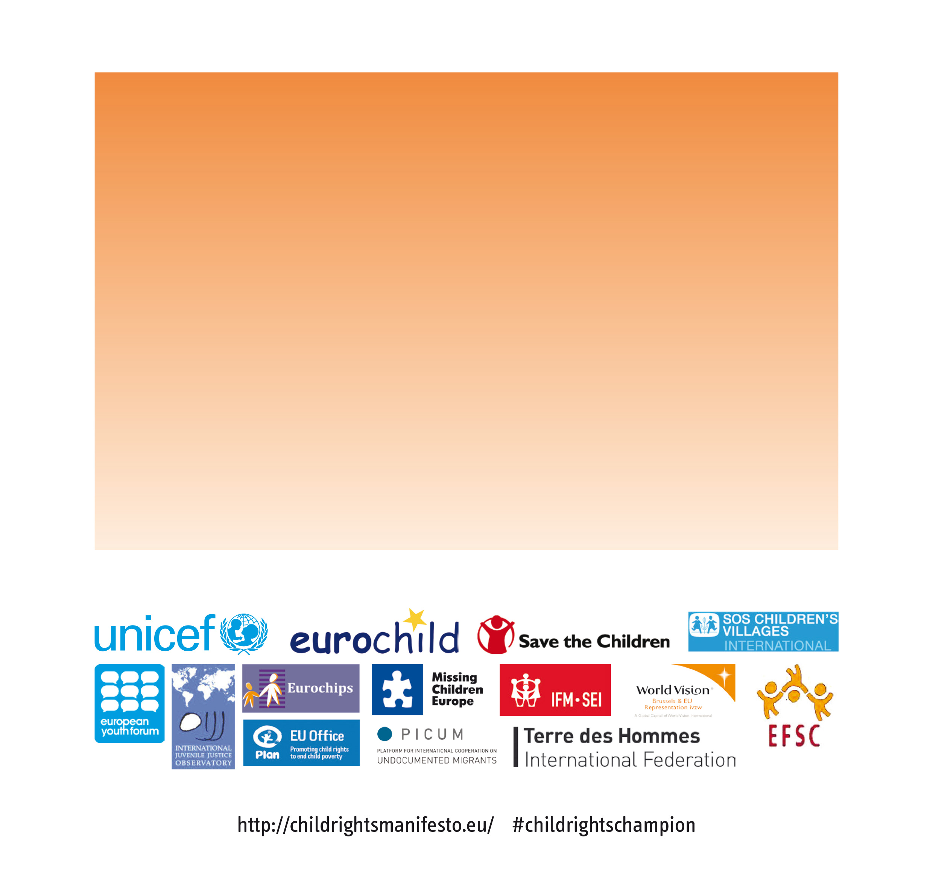
Ştiaţi că:
Oricine are vârsta cuprinsă între 0 şi 18 ani este copil.
În UE
Unul din patru copii trăieşte în sărăcie.
Copiii reprezintă, anual, un sfert din noii solicitanţi de azil.
250 000 de copii sunt raportaţi ca dispăruţi în fiecare an, adică unul la 2 minute.
Aproximativ 800 000 de copii au unul din părinţi în închisoare.
Mai mult de 1 milion de copii sunt institutionalizaţi în Europa.

În lume
Aproximativ 93 de milioane de copii suferă de dizabilităţi moderate sau severe.
13 copii cu vârsta sub 5 ani mor în fiecare minut din cauze care pot fi prevenite.
Una din 5 femei mărturiseşte că a fost abuzată sexual în copilărie.
35 de milioane de copii şi tineri cu vârste sub 20 de ani sunt migranţi internaţionali.



